ATIVIDADE CONTEXTUALIZADA 4 – NÚMERO 1

MILESTONES:

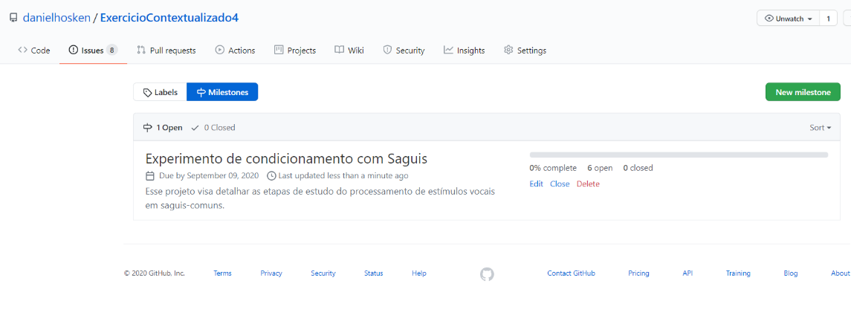

ISSUES:

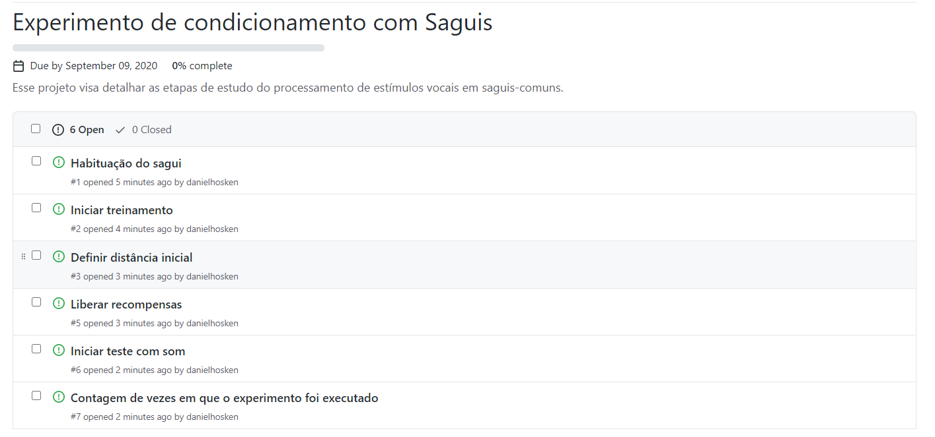

KANBAN:

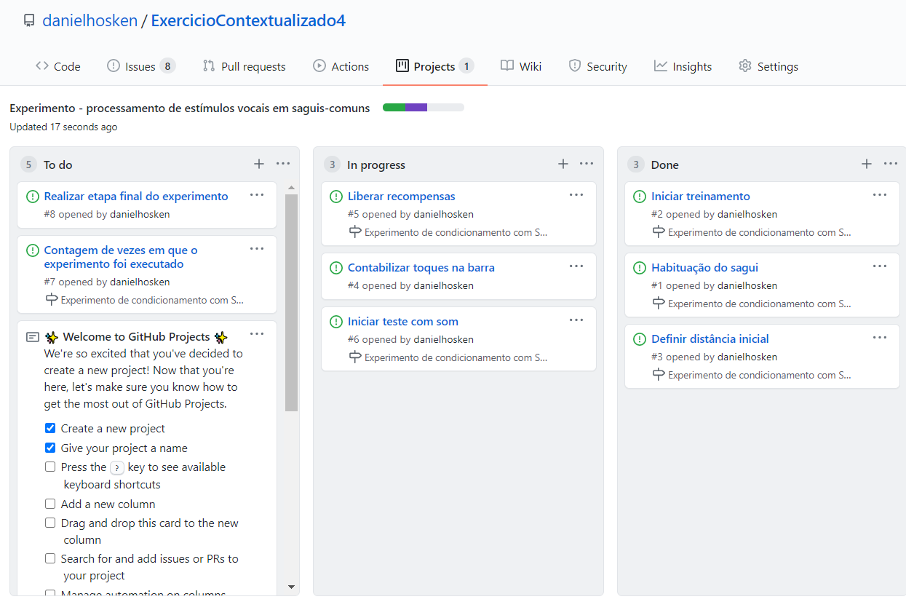

WIKI:

